12 Алгоритми
б) У структурі цикл-ДО спочатку виконується вказівка SI, a потім визначається істинність твердження Р. Якщо твердження Р хибне, то знову виконується вказівка S1 і визначається істинність твердження Р. Якщо ж твердження Р істинне, то виконання вказівки S вважається закінченим.
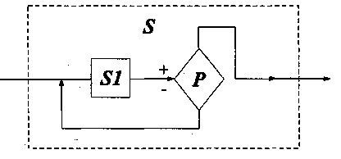
Будь-який алгоритм подається у вигляді лінійної послідовності базових алгоритмічних структур.
Лінійний алгоритм — алгоритм, в якому використовується тільки структура "слідування".
Алгоритмом з розгалуженням — алгоритм, в основі якого лежить структура "розгалуження".
Циклічний алгоритм — алгоритм, в основі якого лежить структура "повторення" 1.
2.3 Навчальна алгоритмічна мова
Навчальна алгоритмічна мова.
Спілкування між споживачами інформації здійснюється за допомогою деякої мови.
Мова — це сукупність засобів для фіксації повідомлень і передавання їх від джерела інформації до споживача.
Алгоритмічні мови — мови, призначені для фіксації алгоритмів у вигляді деяких повідомлень і передавання таких повідомлень споживачеві інформації (виконавцеві алгоритму).
Алфавіт алгоритмічної мови — сукупність символів, які дозволяються використовувати при описанні алгоритмів на тій чи Іншій алгоритмічній мові.

